Promocja projektu pt. „Do integracji jeden krok” - I edycja dla mieszkańców Gminy Brześć Kujawski

Zajęcia warsztatowe i spotkanie integracyjne odbywają się w Świetlicy w Brzeziu. (budynek przystosowany do potrzeb osób ze szczególnymi potrzebami, bez barier funkcjonalnych). Uczestniczyło w nim 20 osób dorosłych. Na sfinansowanie całego projektu została przeznaczona kwota 49.792,58 złotych w tym dofinansowanie z Europejskiego Funduszu Społecznego realizowanego w ramach projektu grantowego Stowarzyszenia LGD Dorzecza Zgłowiączki 47.302,95 złotych i wkład własny 2.489,63 złotych.
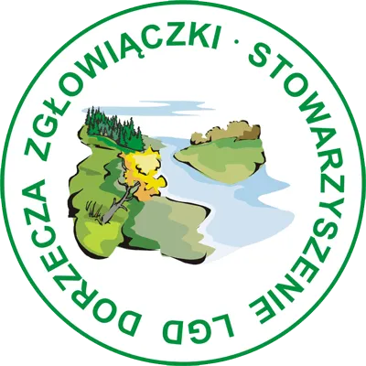
Cel ogólny: Zwiększenie dostępu do usług świadczonych w lokalnej społeczności i animacji społecznej poprzez prowadzenie działań integracyjnych i edukacyjnych skierowanych do 12 osób zagrożonych ubóstwem lub wykluczeniem społecznym (K– 7, M- 5) oraz 8 osób z ich otoczenia (K-5, M-3) w okresie: od 02.01.2022 r. do dnia 30.06.2022r.
Instytucja zarządzająca grantem:

Stowarzyszenie LGD Dorzecza Zgłowiączki

CEL SZCZEGÓŁOWY: Wsparcie oferowane w projekcie pn.
”DO INTEGRACJI JEDEN KROK – I EDYCJA” jest zgodne z celem szczegółowym tj.: podniesienie aktywności obywatelskiej i aktywności społeczno-zawodowej mieszkańców gminy Brześć Kujawski objętych Lokalną Strategią Rozwoju poprzez realizację działań wspierających rozwiązania w zakresie społeczności lokalnej i animacji społecznej w okresie do 30.06.2022 r.
Dla uczestników projektu zaplanowano:
a) aktywizację:
- warsztaty grupowe z zakresu wsparcia psychologicznego
- warsztaty grupowe z zakresu wsparcia prawnego
- warsztaty grupowe z zakresu zdrowego żywienia
- warsztaty grupowe z zakresu wizerunku
- warsztaty grupowe relaksacyjne
- warsztaty grupowe z zakresu aktywizacji społecznej
b) integrację:
- organizacja spotkania integracyjnego
- organizacja wyjazdu do Brzeskiego Centrum Kultury i Historii w Brześciu Kujawskim „WAHADŁO”
- organizacja wyjazdu do Multikina we Włocławku
- organizacja wycieczki do Torunia
- organizacja pikniku integracyjnego w Gospodarstwie Agroturystycznym Eko-Zagroda w Goreniu Dużym.
Uczestnicy projektu uczestniczący w warsztatach z różnorodnych dziedzin podniosą swoją wiedzę, zapoznają się z problemami i punktem widzenia osób zmagających się z podobnymi kłopotami życiowymi i społecznymi, co przyczyni się się do podniesienia aktywności społeczno - zawodowej mieszkańców gminy Brześć Kujawski objętych LSR.


